|  |  |
| --- | --- |
| **编号:** | **1-2** |



信息科学与工程学院实验报告

《面向对象程序设计》

**Object-Oriented Programming**

|  |  |
| --- | --- |
| 姓名： | 姬彬荃 |
| 学号： | 201911020125 |
| 班级： | 计联培1901 |
| 时间： | 2020年09月30日 |

**《面向对象程序设计》实验报告**

**基本要求：**请围绕实验目的、实验内容、实验过程、实验结果（附图）、实验总结（重点阐述）五个部分进行撰写。若报告中若涉及源代码内容，请在附录部分提供完整源码及GitHub源码托管地址。报告撰写完毕后请提交PDF格式版本到云班课。

1. **实验目的**

采用面向过程程序设计思想，完成下面程序设计任务

1. **实验内容**

任务需求： 请设计一个简单的学生成绩管理系统来管理某课程若干学生的信息，每个学生的信息包括学号、姓名、某门课的平时成绩、实验成绩、期末成绩、总成绩和排名，其中总成绩=0.2*平时成绩+0.2*实验成绩+0.6*期末成绩。系统的基本需求如下：

1. 输入：从文件data.txt中读取所有学生成绩信息。

2. 统计：统计各学生总成绩，计算其成绩排名。

3. 查询：输入学号可查询某个学生的成绩信息。

4. 分析：统计全班学生成绩的均值和标准方差，并对成绩分布简要分析。

1. **实验过程**

根据实验要求，使用结构体存储学生信息，并新建结构体列表，在读取数据的同时计算每个学生的总成绩和均值、方差。用结构体排序的方法计算每个学生的排名，最后将每个学生信息以学号为key值存储在map中以便于后期的单个查询。最后使用不同的输入方式进行不同的操作。在Visual Studio 2019上进行编码并进行调试。学会使用了highlight等软件和VS2019相关插件，不会的地方上网搜索寻找答案。

1. **实验结果**

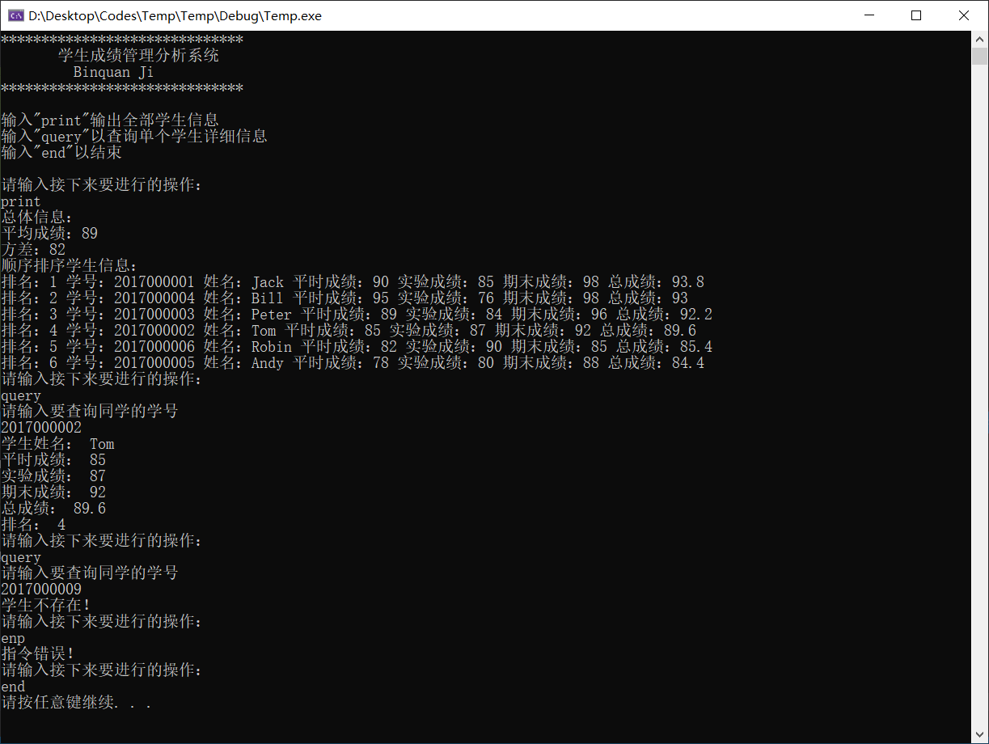

1. **实验总结**

最关键的就是学会了文件输入流的用法，使用fstream类来支持对磁盘文件的输入输出。文件打开都有一个文件指针，该指针的初始位置由I/O方式指定，每次读写都从文件指针的当前位置开始。每读入一个字节，指针就后移一个字节。当文件指针移到最后，就会遇到文件结束EOF（文件结束符也占一个字节，其值为-1)，此时流对象的成员函数eof的值为非0值(一般设为1)，表示文件结束 了。

文件关闭，实际上是解除该磁盘文件与文件流的关联，原来设置的工作方式也失效，这样，就不能再通过文件流对该文件进行输入或输出

* **附录：程序源码（建议基于Highlight软件导入）**

【源程序】



1. /*************************************************
2. ** 功能 : OOP实验一：学生成绩查询系统
3. ** 作者 : 2019Jibinquan
4. ** 创建 : 2020-9-22 / 19:16
5. ** 版权 : 431263064@qq.com
6. /**************************************************/
8. #include <iostream>
9. #include<fstream>
10. #include <cstdio>
11. #include <cmath>
12. #include <algorithm>
13. #include <cstring>
14. #include <queue>
15. #include <stack>
16. #include <vector>
17. #include <map>
18. #include <set>
20. #define ios ios::sync_with_stdio(false);cin.tie(0);cout.tie(0);
21. #define debug(a) cout << #a << " " << a << endl
22. **using** **namespace** std;
23. **typedef** **long** **long** ll;
24. **const** **double** pi = acos(-1);
25. **const** **double** eps = 1e-8;
26. **const** **int** inf = 0x3f3f3f3f;
27. **const** **int** maxn = 10007;//1e4+7
28. **const** ll mod = 1000000007;//1e9+7
30. /*----------------------------------*
31. Class Definition
32. *-----------------------------------*/
34. **struct** stu {
35. string Snum;
36. string Sname;
37. **int** peace;
38. **int** experiment;
39. **int** eot;
40. **double** sum;
41. **int** ranks;
42. };
44. **int** len, allsum, var, ave;
45. stu lis[maxn];
46. map<string, stu>mp;
47. string tpxh, tpxm;
49. **bool** cmp(stu a, stu b)
50. {
51. **return** a.sum > b.sum;
52. }
54. **void** sortScore()
55. {
56. sort(lis + 1, lis + 1 + len, cmp);
57. }
59. **void** readDataFromFile()
60. {
61. allsum = 0;
62. ifstream in("data.txt");
63. in >> len;
64. //while (in >> tpxh >> tpxm >> c1 >> c2 >> c3) {
65. **for** (**int** i = 1, c1, c2, c3; i <= len; i++) {
66. in >> tpxh >> tpxm >> c1 >> c2 >> c3;
67. stu tmp;
68. tmp.Snum = tpxh;
69. tmp.Sname = tpxm;
70. tmp.peace = c1;
71. tmp.experiment = c2;
72. tmp.eot = c3;
73. tmp.sum = (c1 * 2.0 + c2 * 2.0 + c3 * 6.0) / 10;
74. lis[i] = tmp;
75. allsum += lis[i].sum;
76. }
77. ave = allsum / len;
78. sortScore();
79. **for** (**int** i = 1; i <= len; i++) {
80. lis[i].ranks = i;
81. mp[lis[i].Snum] = lis[i];
82. var += (lis[i].sum - ave) * (lis[i].sum - ave);
83. }
84. in.close();
85. }
87. **void** printOut()
88. {
89. sortScore();
90. cout << "总体信息：" << endl;
91. cout << "平均成绩：" << ave << endl;
92. cout << "方差：" << var << endl;
93. cout << "顺序排序学生信息：" << endl;
94. **for** (**int** i = 1; i <= len; i++) {
95. cout << "排名：" << lis[i].ranks << " 学号：" << lis[i].Snum << " 姓名：" << lis[i].Sname << " 平时成绩：" << lis[i].peace << " 实验成绩：" << lis[i].experiment << " 期末成绩：" << lis[i].eot << " 总成绩：" << lis[i].sum << endl;
96. }
97. }
99. **void** query()
100. {
101. string nm;
102. cout << "请输入要查询同学的学号" << endl;
103. cin >> nm;
104. **if** (mp.count(nm)) {
105. cout << "学生姓名： " << mp[nm].Sname << endl;
106. cout << "平时成绩： " << mp[nm].peace << endl;
107. cout << "实验成绩： " << mp[nm].experiment << endl;
108. cout << "期末成绩： " << mp[nm].eot << endl;
109. cout << "总成绩： " << mp[nm].sum << endl;
110. cout << "排名： " << mp[nm].ranks << endl;
111. }
112. **else** {
113. cout << "学生不存在！" << endl;
114. }
115. }
117. /*----------------------------------*
118. Main Function
119. *-----------------------------------*/
121. **int** main()
122. {
124. cout << "******************************\n";
125. cout << "       学生成绩管理分析系统        \n";
126. cout << "         Binquan Ji            \n";
127. cout << "******************************\n\n";
128. readDataFromFile();
130. cout << "输入\"print\"输出全部学生信息" << endl;
131. cout << "输入\"query\"以查询单个学生详细信息" << endl;
132. cout << "输入\"end\"以结束" << endl;
133. cout << endl;
134. cout << "请输入接下来要进行的操作：" << endl;
135. string op;
136. **while** (cin >> op) {
137. **if** (op == "print") {
138. printOut();
139. }
140. **else** **if** (op == "query") {
141. query();
142. }
143. **else** **if** (op == "end") {
144. **break**;
145. }
146. **else** {
147. cout << "指令错误！" << endl;
148. }
149. cout << "请输入接下来要进行的操作：" << endl;
150. }
151. system("pause");
152. **return** 0;
153. }

Github托管地址：

<https://github.com/JiBinquan/OOP_Homework_CS2020/tree/master/OOP实验一：学生成绩查询系统>